Спортивне життя ДПТНЗ "Роменське ВПУ" в 2019-2020 навчальному році
ТРИВАЮТЬ ПРОФОРІЄНТАЦІЙНІ ЗАХОДИ
У ДПТНЗ «Роменське ВПУ» тривають заходи з профорієнтації учнівської молоді шкіл міста та району. Згідно плану роботи методичної комісії викладачів фізичної культури, захисту Вітчизни, медико-санітарної підготовки 5 березня 2020 року у спортивному залі училища відбулися змагання з волейболу між командами Роменського ВПУ (хлопці і дівчата) та ЗОШ №10 м. Ромни.
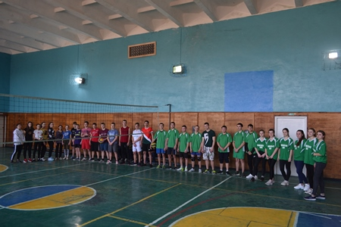

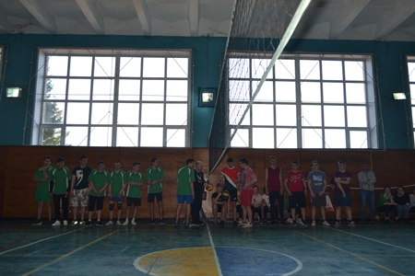

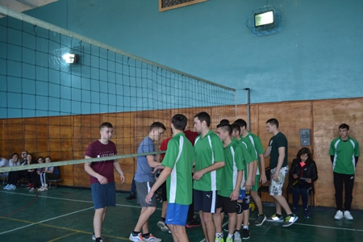
На фото: у рамках профорієнтаційних заходів в Роменському ВПУ пройшли змагання з волейболу
Захід пройшов у атмосфері товариського суперництва, запам`ятається його учасникам цікавими ігровими моментами, розвагами під час перерв. Перемогу розділили команда юнаків училища та команда дівчат школи №10. Батьківський комітет Роменського ВПУ підготував для волейболістів солодкі призи та організував дружнє чаювання.
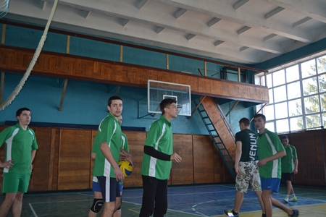

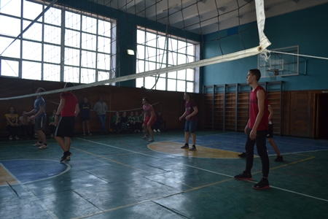

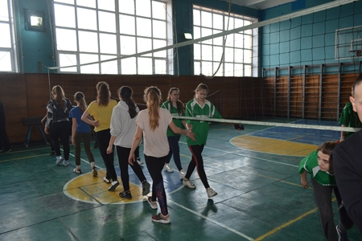

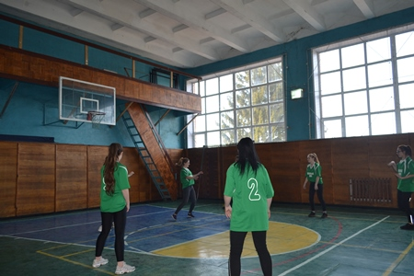

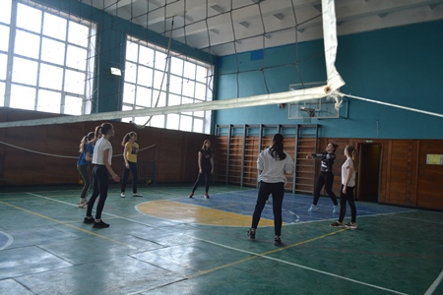

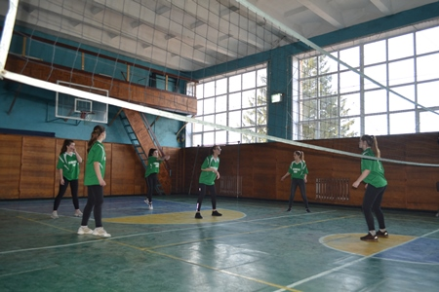

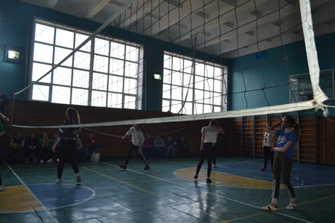
На фото: під час змагання з волейболу між командами Роменського ВПУ (хлопці і дівчата) та ЗОШ №10 м. Ромни
ДПТНЗ «Роменське ВПУ» запрошує на гостину майбутніх абітурієнтів - учнів загальноосвітніх навчальних закладів Сумської та сусідніх областей.
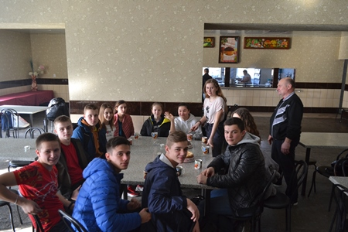
На фото: після гарної гри - частування

ЗМАГАННЯ З АРМСПОРТУ НА БАЗІ РОМЕНСЬКОГО ВПУ
23 лютого 2020 року на базі ДПТНЗ «Роменське ВПУ» відбувся чемпіонат Сумської області з армспорту серед юніорів (1999 року народження та молодших). У змаганні взяли участь юнаки і дівчата різних вагових категорій (55, 55+, 60, 70 та 70+ кг). До міста завітали кращі атлети з навчальних закладів Глухова, Сум, Липової Долини, Ромен – всього понад 40 учасників.
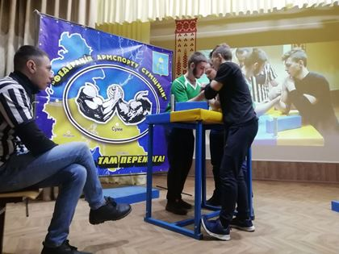

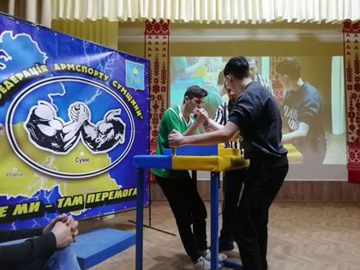

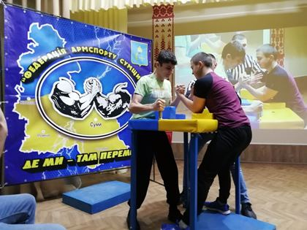
На фото: чемпіонат Сумської області з армспорту серед юніорів пройшов на базі ДПТНЗ "Роменське ВПУ"
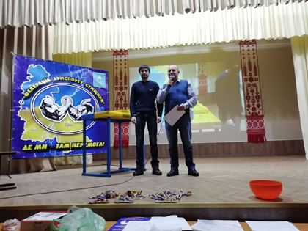
На фото: учасників чемпіонату привітав директор навчального закладу Павло Помаран
Наш навчальний заклад традиційно не залишився осторонь ініціативи Федерації армспорту Сумщини і взяв активну участь у цьому заході. У складі команди училища були заявлені та змагалися Ковтун Владислав (група АСЕ-3), Костюк Михайло та Харченко Євген (група МШП-3).
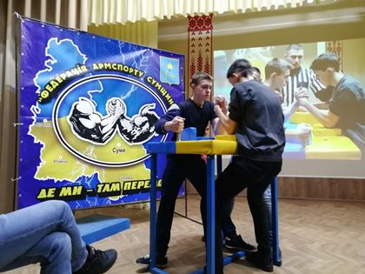

На фото: під час чемпіонату
В індивідуальному заліку у категорії 70+ кг учень Роменського ВПУ Є. Харченко зайняв IV місце. Вітаємо Євгена з особистим спортивним досягненням і бажаємо подальших блискучих перемог йому і команді училища!
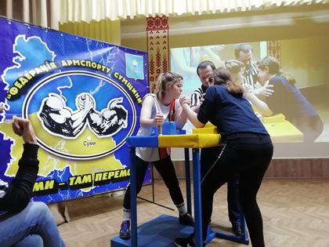

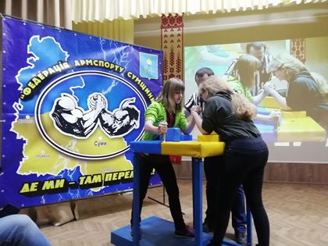

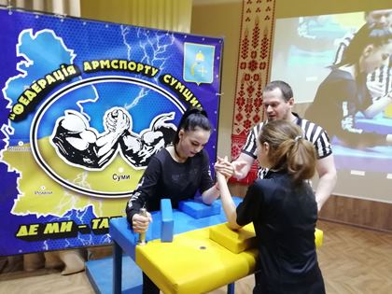

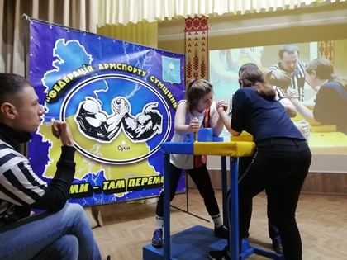
На фото: у змаганнях з армспорту добре справляються і дівчата
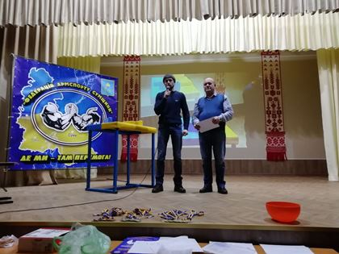
На фото: переможців та учасників чемпіонату привітав та відзначив грамотами директор ДПТНЗ "Роменське ВПУ" Павло Помаран

ЗОНАЛЬНІ ЗМАГАННЯ З БАСКЕТБОЛУ
Триває XXXIV обласна спартакіаді, в рамках якої проходять змагання серед молоді з різних видів спорту. Учні ДПТНЗ «Роменське ВПУ» беруть активну участь у Спартакіаді серед закладів освіти І-ІІ рівня акредитації області.
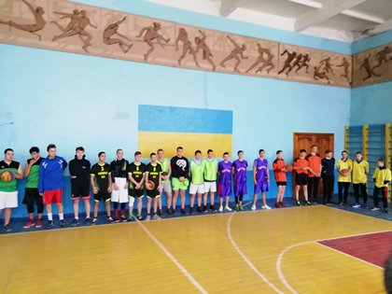
На фото: Спартакіада серед закладів освіти І-ІІ рівня акредитації Сумської області продовжується
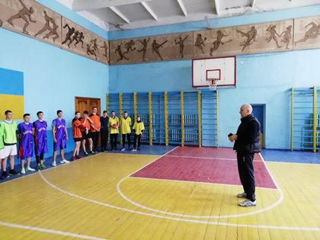
На фото: змагання з баскетболу серед юнаків (формат 3х3) пройшли на базі Конотопського вищого професійного училища
11 лютого 2020 року на базі Конотопського вищого професійного училища відбулися змагання з баскетболу серед юнаків (формат 3х3). Наш навчальний заклад представляли юні спортсмени Тетерюк Максим (група АСЕ-2), Мінашкін Віталій (група БС-2), Скрипаль Максим (група МШП-1).
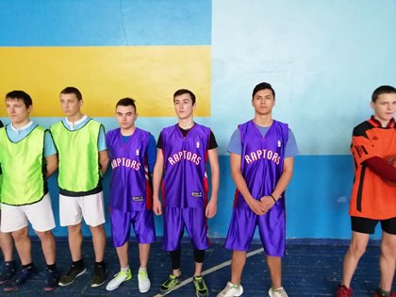
На фото: юнаки ДПТНЗ "Роменське ВПУ", які взяли участь у змаганнях з баскетболу
Наші хлопці демонстрували неймовірну жагу до перемоги, витримку та бойовий дух у непростому протистоянні з п’ятьма суперниками. Юні баскетболісти здобули безцінний ігровий досвід і готові впевнено вдосконалювати ключові навички для подальших перемог. Нехай справдяться їх сподівання, а ми завжди підтримуватимемо наших спортсменів.
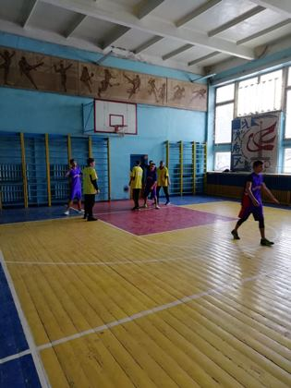

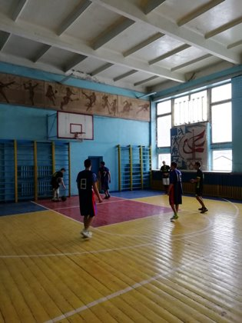

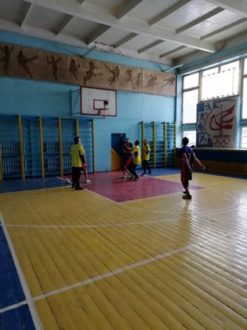

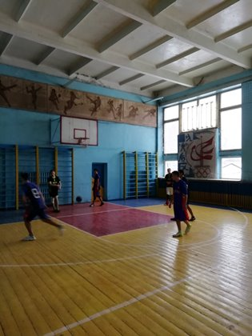
На фото: під час змагань з баскетболу

ДЕНЬ ЗДОРОВ`Я
В період Новорічно-Різдвяних свят та зимових канікул 2019-2020 навчального року у ДПТНЗ «Роменське ВПУ» пройшов День здоров`я. Згідно плану були проведені спортивні змагання серед працівників училища на базі центру військово-патріотичного виховання.
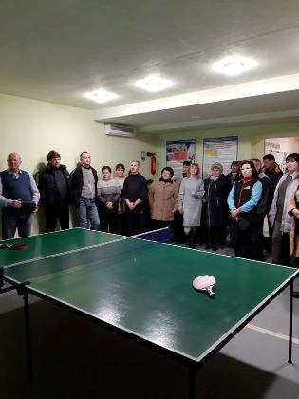

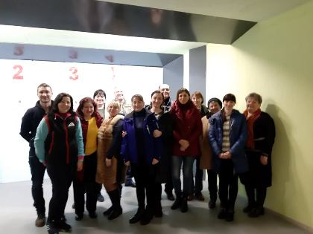
На фото: традиційно в училищі пройшов День здоров`я за участі працівників навчального закладу
Викладачі, майстри виробничого навчання та інші працівники взяли участь в шашкових і тенісних турнірах, змаганнях з дарцу, розбирання та збирання автоматичної зброї, стрільби із пневматичної гвинтівки, пістолета та автомата у лазерному тиру.
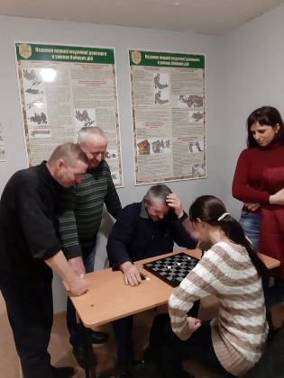

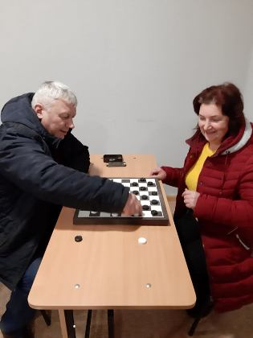

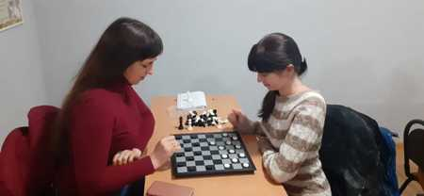

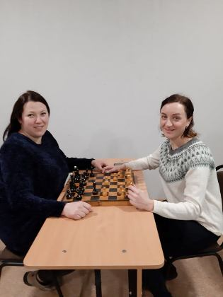

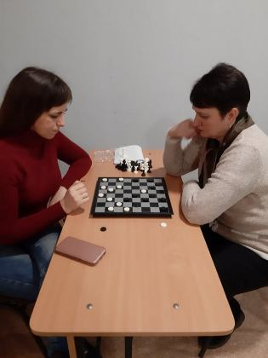

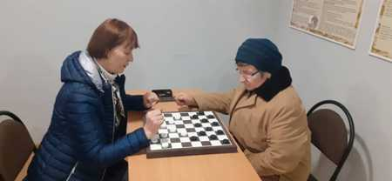
На фото: у ході турніру з шашок
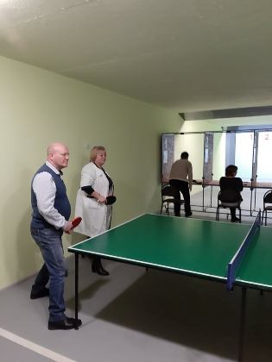
На фото: змагання з тенісу
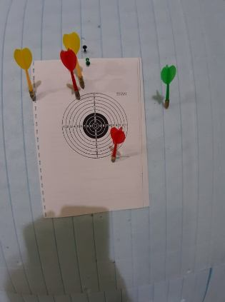

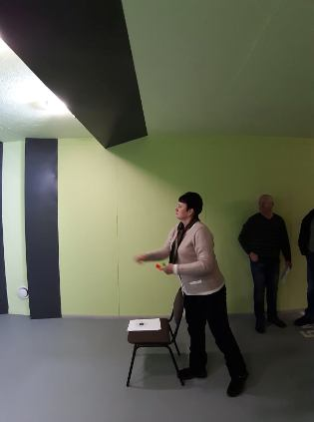

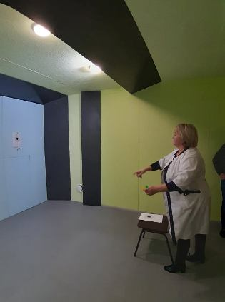

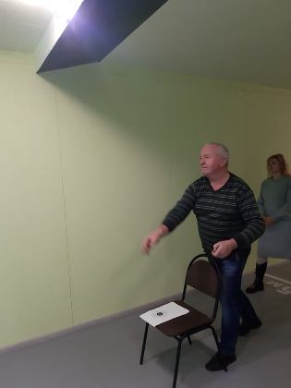
На фото: під час змагання з дарцу
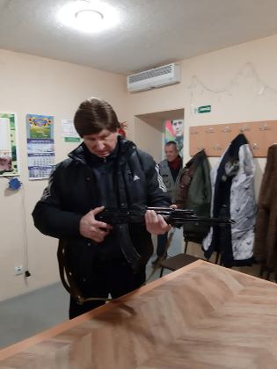

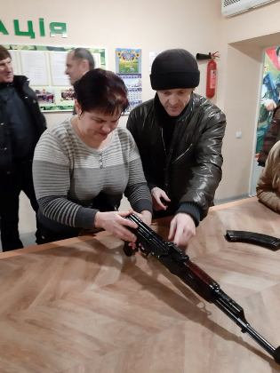

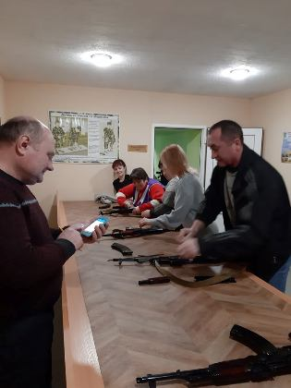

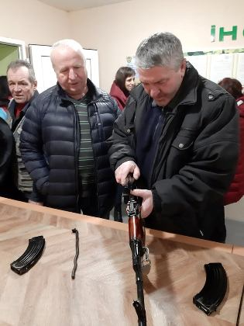

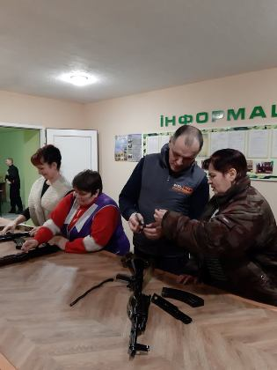

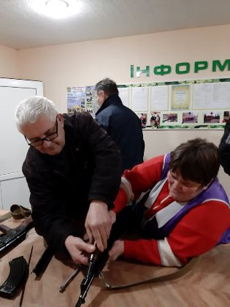
На фото: розбирати та збирати автоматичну зброю вміють не тільки чоловіки, а й жінки
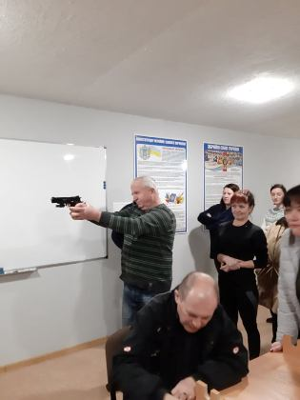

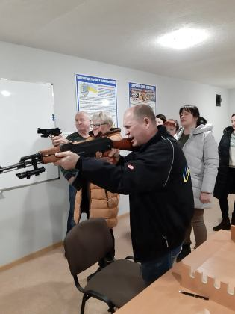

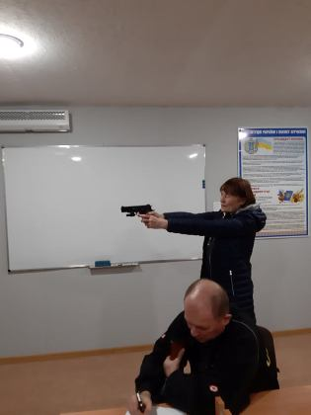

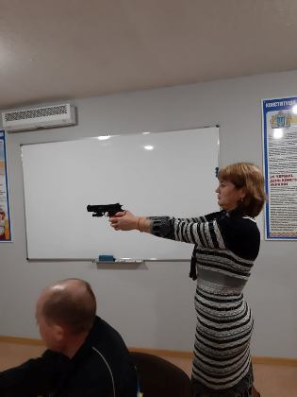

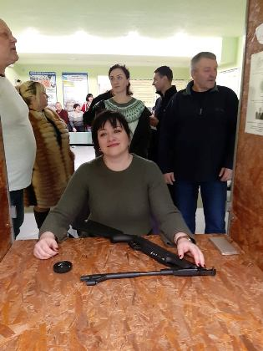

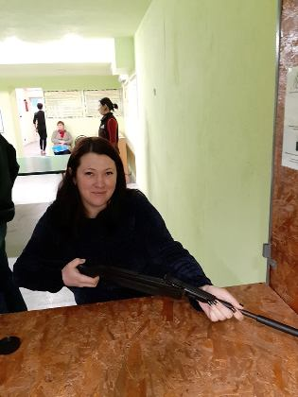
На фото: працівники училища показали свої вміння у стрільбі із пневматичної гвинтівки, пістолета та автомата у лазерному тиру
Учасники змагань довели, що піклуються не лише про високі професійні досягнення, а й прагнуть до самовдосконалення, є прихильниками корисного та здорового дозвілля у колі однодумців і колег.
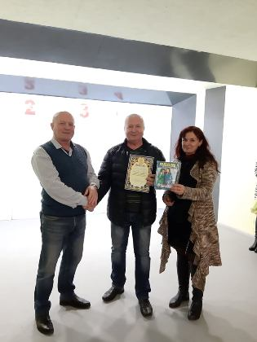

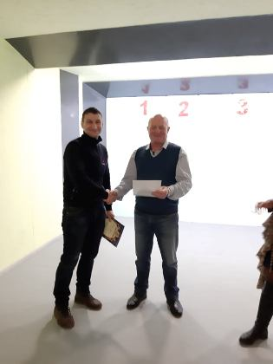

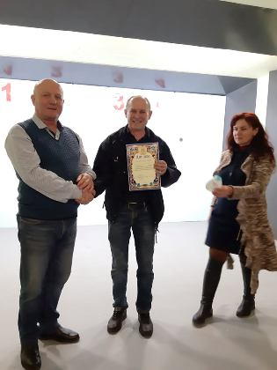

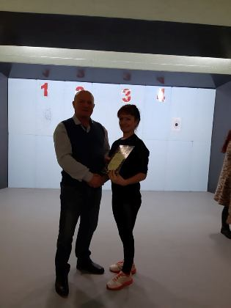

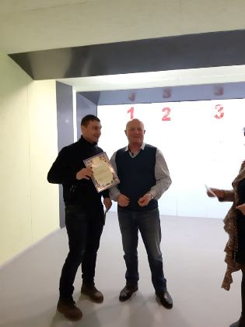

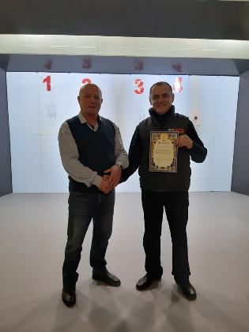

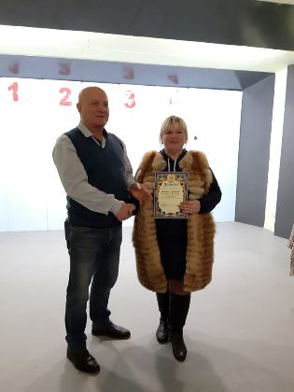

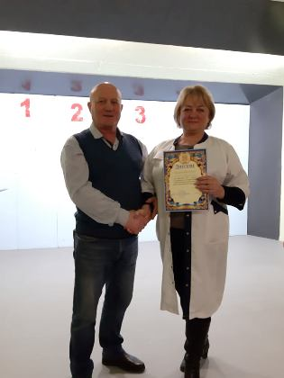
На фото: переможці змагань отримали грамоти та призи
Переможці та учасники заходу отримали призи і подарунки від батьківського комітету училища. Ось так у піднесеному настрої колектив нашого навчального закладу закінчив зимові канікули і готовий розпочати новий навчальний семестр.
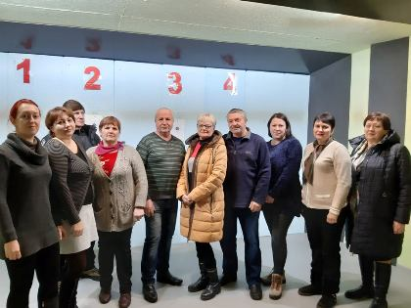

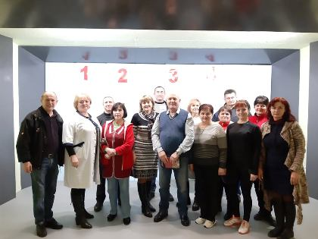
Фото на згадку. Працівники ДПТНЗ "Роменське ВПУ" під час Дня здоров`я

ЗОНАЛЬНІ ЗМАГАННЯ З ВОЛЕЙБОЛУ
Триває XXXIV обласна спартакіаді, в рамках якої проходять змагання серед молоді з різних видів спорту.
Учні ДПТНЗ «Роменське ВПУ» беруть активну участь у Спартакіаді серед закладів освіти І-ІІ рівня акредитації області.
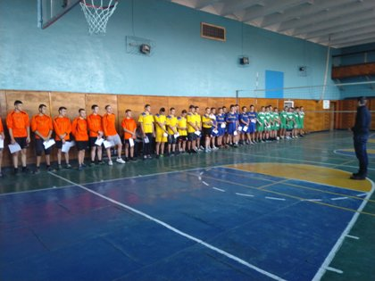
На фото: триває Спартакіада серед закладів освіти І-ІІ рівня акредитації області
17 грудня 2019 року на базі Роменського вищого професійного училища відбулися змагання з волейболу серед юнаків. Наш навчальний заклад представляли юні спортсмени Даценко Дмитро, Дзюба Роман, Тетерюк Максим (група АСЕ-2), Федько Іван (група БС-2), Пугач Олександр (група АСЕ-4), Опалько Марко, Горбань Михайло, Ткаченко Антон (група МС-1), Пасішніченко Юрій ( група КК-3).
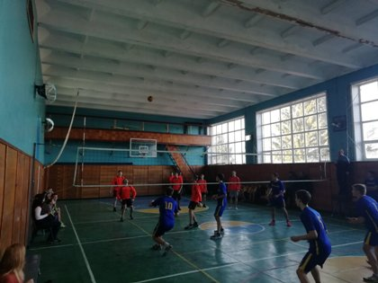
На фото: активно беруть участь у змаганнях учні Роменського ВПУ
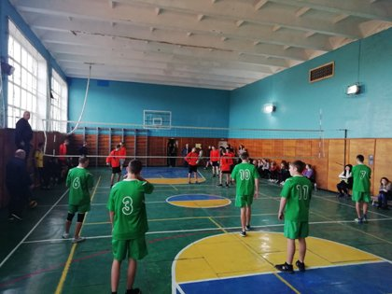

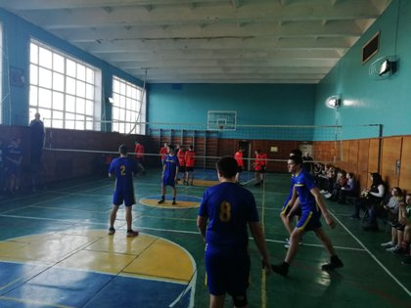
На фото: під час змагання з волейболу
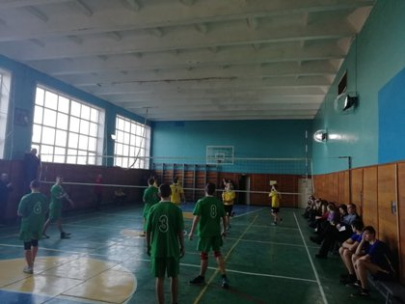
На фото: волейбольна команда серед юнаків навчального закладу показала хороші результати
За результатами ігор команда Роменського ВПУ посіла ІІ місце. Вітаємо наших волейболістів з отриманим результатом та бажаємо нових спортивних досягнень.

ВІДБУЛИСЯ ЗМАГАННЯ "КОЗАЦЬКА НАСНАГА"
Сьогодні, заради примноження та збереження дивовижних скарбів народної творчості, відродження та втілення в життя безцінних зразків самобутньої спадщини українського народу, ми все частіше звертаємося до наших витоків: рідної мови, історії нашої країни, народних ігор, фольклору. Одним із кроків назустріч такому відродженню є спортивні ігри "Козацька наснага", спрямовані на підтримку фізичного, соціального та духовного здоров`я учнів, підготовку молоді до служби у Збройних силах України та захисту Вітчизни.
12 грудня 2019 року у ДПТНЗ "Роменське ВПУ" відбулися спортивні ігри "Козацька наснага" серед збірних команд учнів І-ІІІ курсів "Булава" та "Шаблі". Учасники змагалися у традиційних конкурсах "втеча полоненого", "сильніша рука" (армспорт), підтягування у висі, перетягування линви, "піднімання козака", "боротьба на пасках", "поштовх гирі" та естафеті. У підсумку з перевагою в один бал перемогу здобула команда "Шаблі".
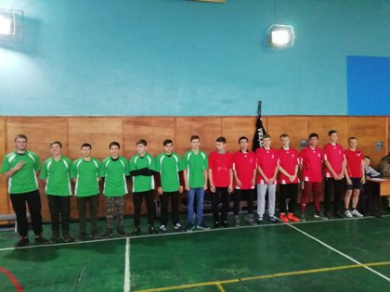
На фото: команди «Булава» та «Шаблі»
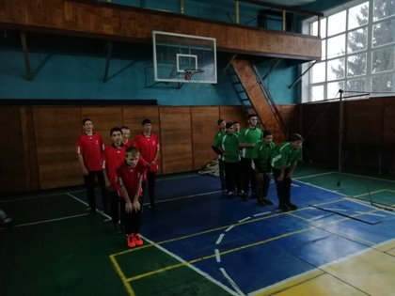

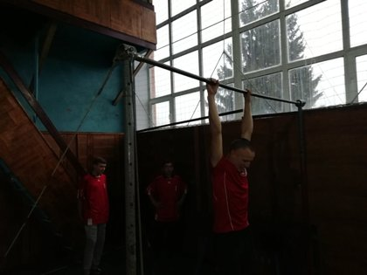

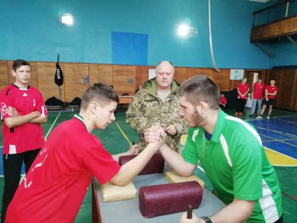

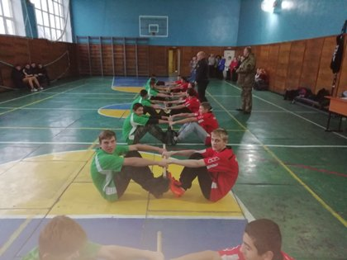

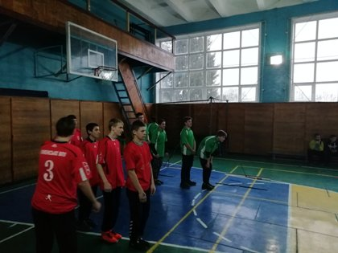
На фото: у ході різноманітних спортивних конкурсів учасники показали спритність, активність та бойовий дух
За ініціативи та спонсорської підтримки батьківського комітету члени команд та переможці були нагороджені солодкими призами та подарунками.

ФІНАЛЬНІ ЗМАГАННЯ ЗІ СТРІЛЬБИ
Днями на базі Центру військово-патріотичного виховання Роменського ВПУ пройшли фінальні змагання зі стрільби з пневматичних гвинтівок між учнями ІІ та ІІІ курсів, присвячені Дню Збройних сил України. Захід організували та провели керівник Центру О. Гордієнко та викладач предмета «Захист Вітчизни» Ю. Тельцов.
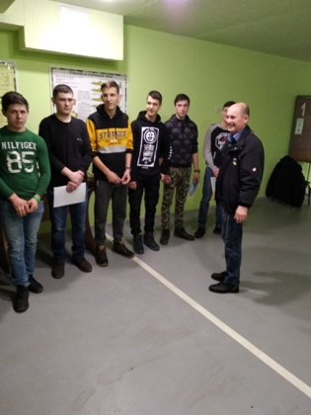
На фото: на базі Центру військово-патріотичного виховання Роменського ВПУ пройшли фінальні змагання зі стрільби
Результати стрільб дозволяють робити оптимістичні висновки про рівень підготовки юнаків допризовного віку до проходження військової служби. Кращим у змаганні став учень групи КК-3 Пасішніченко Юрій. Його одногрупник Жолобко Роман має другий результат, а Дзюба Роман (група АСЕ-2) зайняв третє місце.
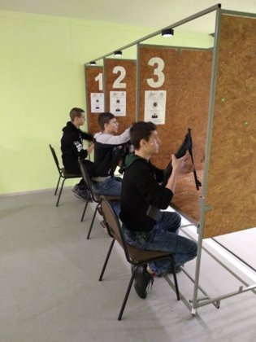

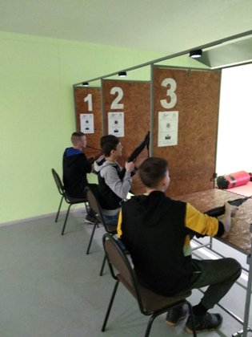

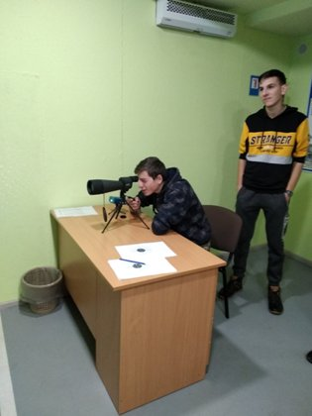

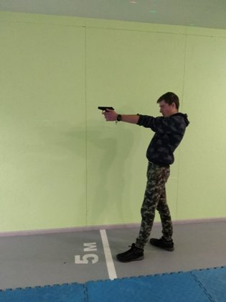

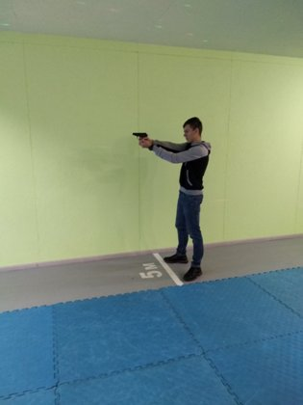
На фото: юнаки Роменського ВПУ під час змагань
Всі учасники заходу отримали заохочувальні солодкі призи. Переможці нагороджені грамотами. В якості заохочення призери змагання отримали можливість повправлятися у стрільбі з пістолета Макарова.
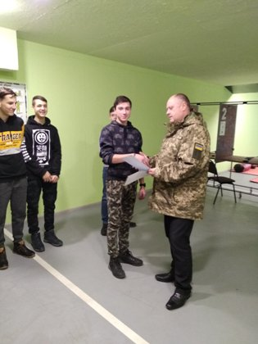

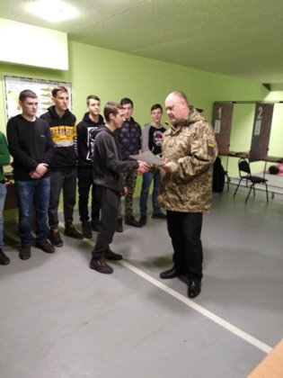

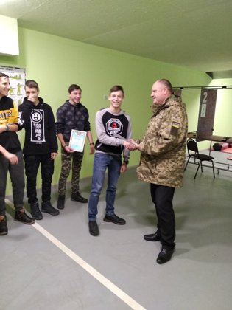

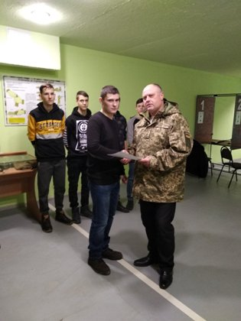

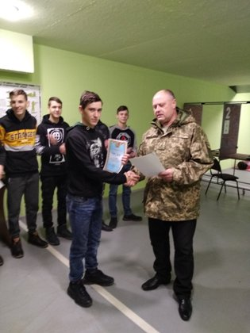
На фото: переможці були нагороджені грамотами та солодкі призи

ЗМАГАННЯ З ВОЛЕЙБОЛУ
Триває обласна спартакіаді, в рамках якої проходять змагання серед молоді з різних видів спорту.
4 грудня 2019 року на базі Сумського міжрегіонального вищого професійного училища відбулися зональні змагання з волейболу серед дівчат. ДПТНЗ «Роменське ВПУ» представляли учениці Яценко Яна, Ярмак Ірина, Кочур Анастасія (група К-2), Марціновська Вікторія, Тритяк Ганна, Коваль Тетяна (група КК-2), Полуян Вікторія, Дерев’янко Юлія (група КК-3), Динник Леся (група К-1). Команда навчального закладу завзято боролася за вихід до наступного туру змагань. Серед команд-учасниць наші дівчата були одними з кращих у своїй підгрупі і в підсумку посіли ІІ місце.
Вітаємо юних спортсменок! Бажаємо спортивних успіхів, особистих та командних перемог у спартакіаді!
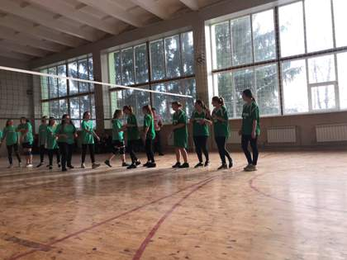

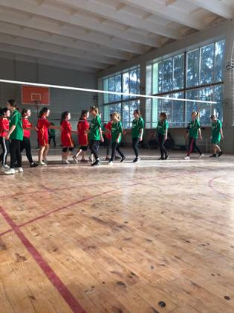

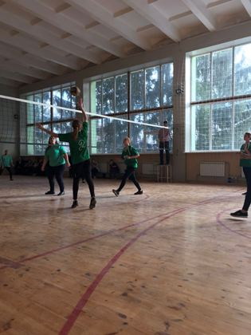

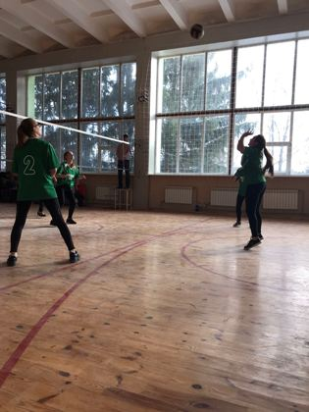
На фото: під час зональних змагань з волейболу серед дівчат
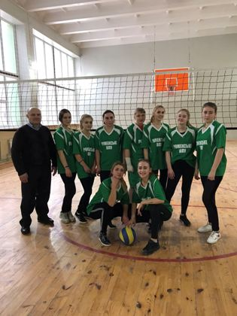
На фото: волейбольна команда дівчат Роменського ВПУ

УЧАСТЬ У МІСЬКІЙ СПАРТАКІАДІ З ВОЛЕЙБОЛУ
Учнівська молодь м. Ромни бере активну участь у Спартакіаді серед закладів освіти І-ІІ рівня акредитації. 27 листопада 2019 року на базі Роменського вищого професійного училища відбулися змагання з волейболу серед юнаків.
Наш навчальний заклад представляли юні спортсмени Даценко Дмитро, Дзюба Роман, Тетерюк Максим (група АСЕ-2), Федько Іван (група БС-2), Пугач Олександр (група АСЕ-4), Опалько Марко, Горбань Михайло, Ткаченко Антон (група МС-1), Пасішніченко Юрій ( група КК-3). За результатами ігор команда Роменського ВПУ посіла ІІІ місце.
Вітаємо наших волейболістів з призовим результатом та бажаємо нових спортивних досягнень.
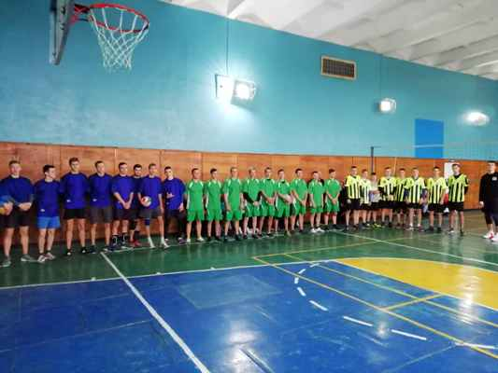

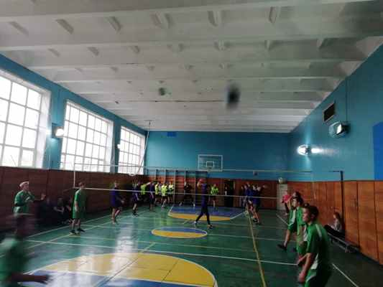

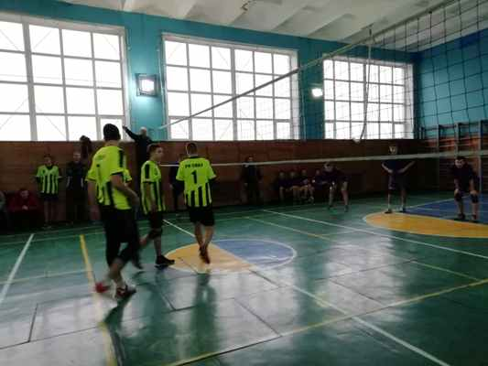

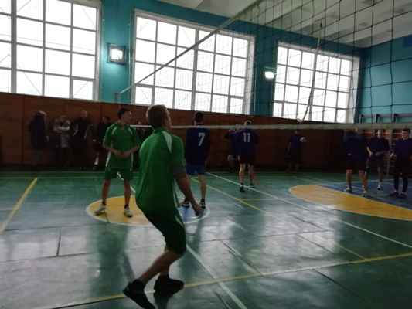

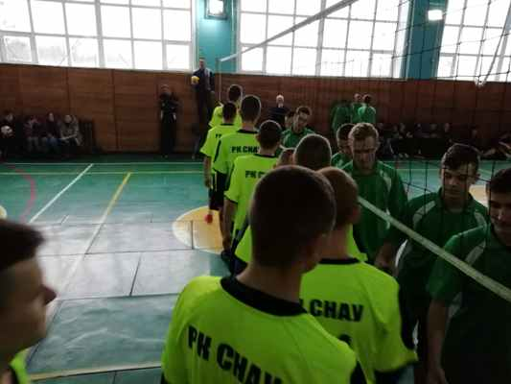
На фото: участь у міській спартакіаді з волейболу

ЗОНАЛЬНІ ЗМАГАННЯ З НАСТІЛЬНОГО ТЕНІСУ
19 листопада 2019 року на базі ДПТНЗ «Недригайлівське ВПУ» відбулися зональні змагання з настільного тенісу серед юнаків. Наш навчальний заклад представляли учні Олійник Рафаїл (група АСЕ-1), Сліпченко Альберт (група АСЕ-2) та Ткаченко Антон (група МС-1). П`ять команд-учасниць з різних професійних (професійно-технічних) навчальних закладів Сумщини боролися за вихід до фіналу.
Наші хлопці демонстрували неймовірну жагу до перемоги, витримку та бойовий дух у непростому протистоянні з суперниками. Юні тенісисти здобули безцінний ігровий досвід і готові впевнено вдосконалювати ключові навички для подальших перемог. Нехай справдяться їх сподівання, а ми завжди підтримуватимемо наших спортсменів.
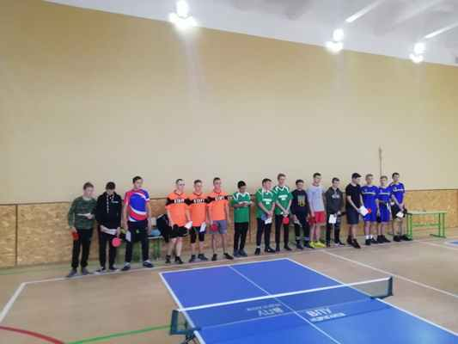

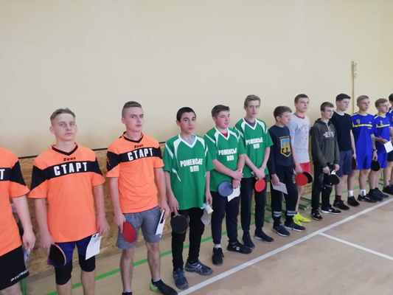

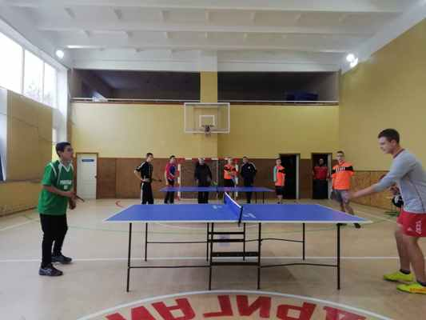
На фото: зональні змагання з настільного тенісу серед юнаків

ОБЛАСНІ ЗМАГАННЯ З НАСТІЛЬНОГО ТЕНІСУ
12 листопада 2019 року на базі ДНЗ "Сумське міжрегіональне вище професійне училище" відбулися фінальні обласні змагання з настільного тенісу серед дівчат.
У напруженій боротьбі за першість серед команд закладів професійної (професійно-технічної) освіти Сумщини спортсменки нашого училища Яценко Яна (група К-2), Лебедюк Юлія (група МШП-2) та Полуян Вікторія (група КК-3) дійшли до півфіналу і боролися за призові місця. У підсумку серед 10 команд-учасниць збірна ДПТНЗ «Роменське ВПУ» посіла почесне ІV місце.
Бажаємо юним тенісисткам ентузіазму і подальших спортивних досягнень!
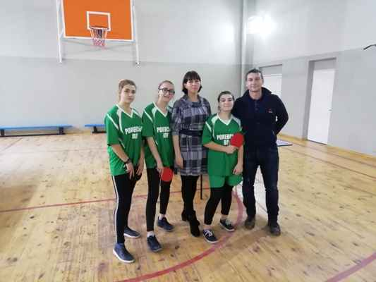

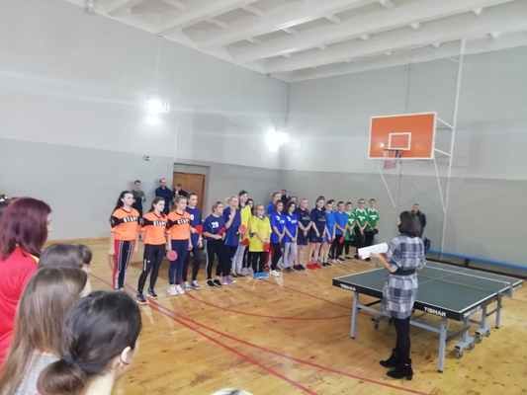

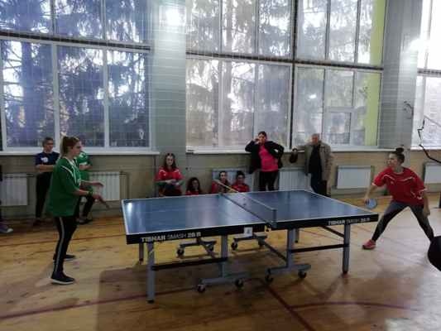
На фото: фінальні обласні змагання з настільного тенісу серед дівчат

ЗМАГАННЯ З НАСТІЛЬНОГО ТЕНІСУ
Триває обласна спартакіаді, в рамках якої проходять змагання серед молоді з різних видів спорту.
5 листопада 2019 року на базі ДПТНЗ «Недригайлівське ВПУ» відбулися зональні змагання з настільного тенісу серед дівчат. Наш навчальний заклад представляли учениці Яценко Яна (група К-2), Лебедюк Юлія (група МШП-2) та Полуян Вікторія (група КК-3). Серед команд-учасниць наші дівчата були найкращими і в підсумку посіли І місце.
Наступний крок – участь у фінальному тенісному турнірі на першість області, який за тиждень розпочнеться в м. Суми. Нехай успіх не залишає наших спортсменок на заключному етапі змагань!
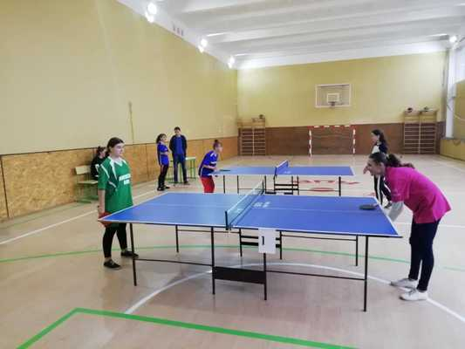

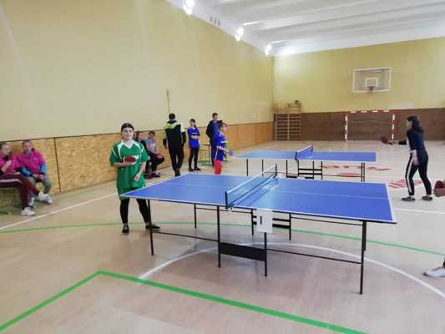

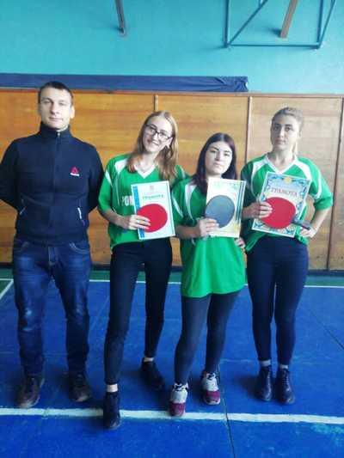
На фото: змагання з настільного тенісу серед дівчат

ВІТАЄМО ПРИЗЕРІВ СПАРТАКІАДИ
У рамках проведення Спартакіади міста серед закладів освіти І-ІІ рівня акредитації 30 жовтня 2019 року на базі Роменського коледжу КНЕУ відбулися змагання з настільного тенісу.
Наш навчальний заклад представляли юні спортсмени Шапошник Іван (група МС-2), Когут Юрій (група МШП-2), Опалько Марко (група МС-1), Лебедюк Юлія (МШП-2), Яценко Яна (група К-2). За підсумками турніру команда Роменського ВПУ посіла ІІ місце. Лебедюк Юлія отримала другий результат у індивідуальному заліку.
Пишаємося нашими тенісистами та бажаємо нових спортивних перемог.
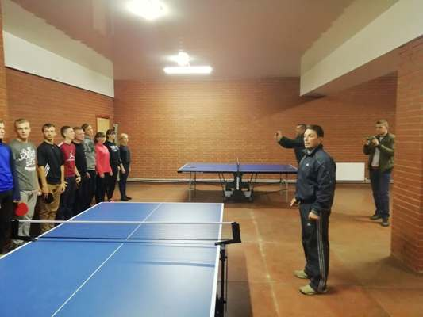

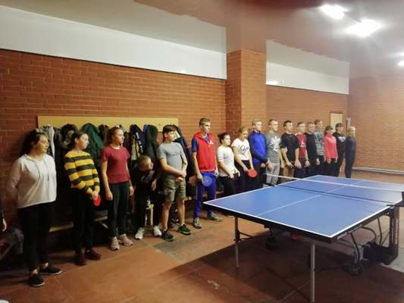

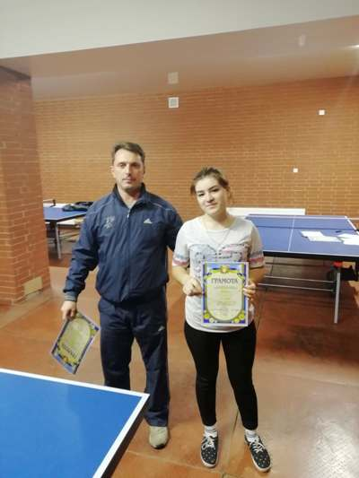
На фото: змагання з настільного тенісу

ЗОНАЛЬНІ ЗМАГАННЯ З МІНІ-ФУТБОЛУ
За програмою ХХХІV обласної спартакіади серед закладів професійної (професійно-технічної) освіти 22 жовтня 2019 року на базі Роменського ВПУ відбулися зональні змагання з міні-футболу серед команд юнаків. Свою майстерність у такому популярному в молодіжному середовищі виді спорту демонстрували, крім команди нашого навчального закладу, команди ДПТНЗ «Недригайлівське ВПУ», «Глинський ПАЛ», «Синівський ПАЛ».
У команді нашого училища юні футболісти Загорулько Павло Кожушко Денис (група МШП-1), Костюк Михайло та Харченко Євгеній (група МШП-3), Когут Юрій та Кохно Михайло (група МШП-2), Тендіт Євген (група БС-1), Мальцев Станіслав (група АСЕ-3).
За результатами кругової системи команда Роменського ВПУ за сумою очок посіла 3 місце. Вітаємо наших футболістів з позитивним результатом та бажаємо натхнення для подальших спортивних досягнень.
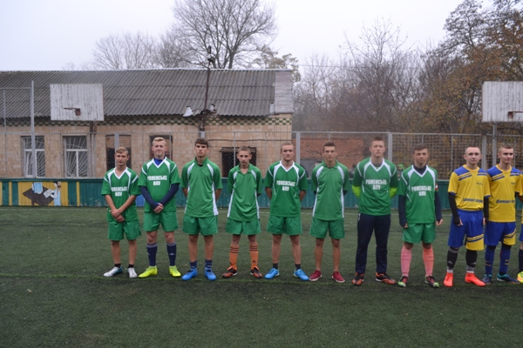

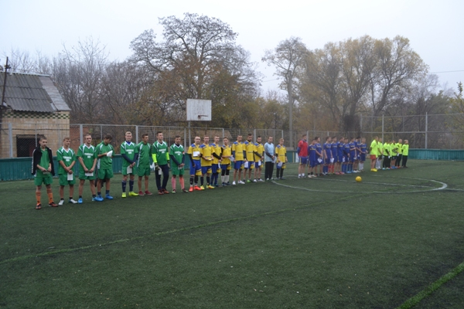

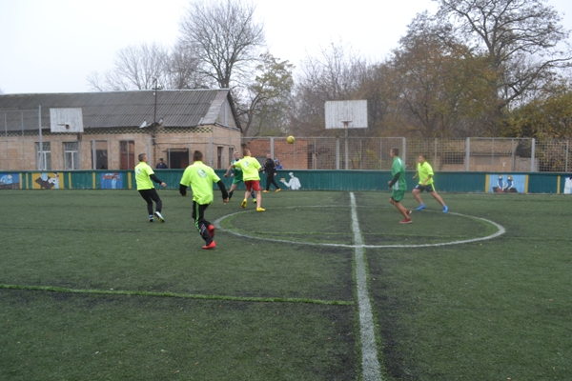

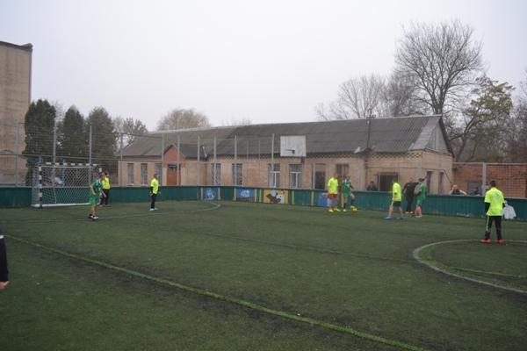

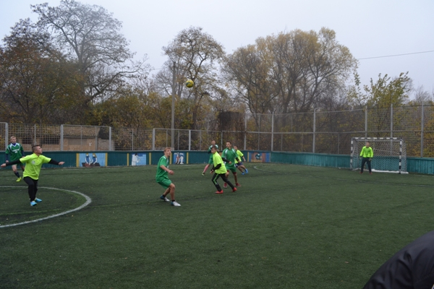
На фото: зональні змагання з міні-футболу серед команд юнаків

КОЗАЦЬКІ РОЗВАГИ
Яскравим акордом на завершення святкування у ДПТНЗ «Роменське ВПУ» Дня українського козацтва став проведений 17 жовтня 2019 року спортивно-розважальний захід «Козацькі розваги». Його підготували і провели викладачі фізичного виховання (керівник Мірошниченко С.А.), предмету «Захист Вітчизни» Тельцов Ю.О. та керівник Центру військово-патріотичного виховання Гордієнко О.О.
Для участі у змаганнях були створені 2 команди у складі 7 учнів І-ІІІ курсів. Згідно програми «Козачата» та «Славні козаки» змагалися з подолання смуги перешкод, перенесення козака, спритності, одягання протигазів, перетягування линви тощо. Капітани демонстрували правильність одягання військової форми. У підсумку змагань перемогу здобула команда «Славні козаки». Всі учасники заходу отримали заохочувальні призи.
Вітаємо наших юних козаків - переможців!
Логічним продовженням спортивного свята стали змагання з міні-футболу серед груп училища. На п`єдесталі пошани опинилися юні футболісти груп МШП-3 (І місце), МШП – 1 (ІІ місце), АСЕ-2 (ІІІ місце). Одночасно на базі нашого навчального закладу пройшли змагання між волейбольними командами дівчат Роменського ВПУ та школи №10, де наші волейболістки перемогли з рахунком 2:1.
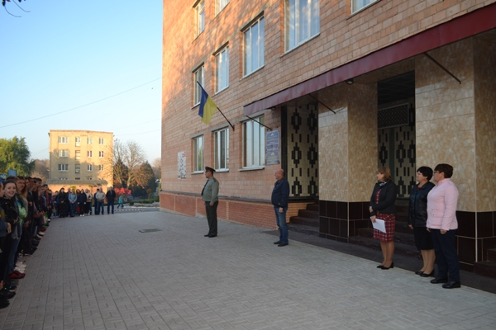

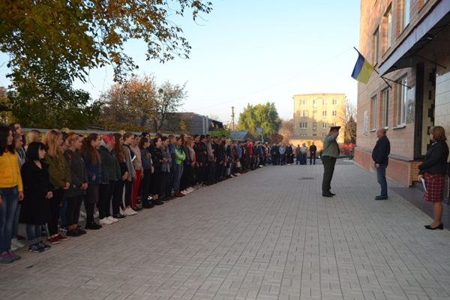

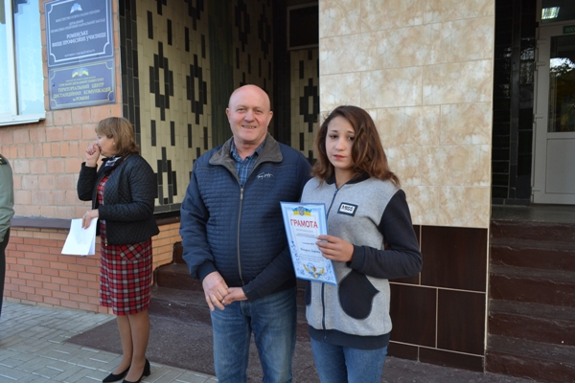

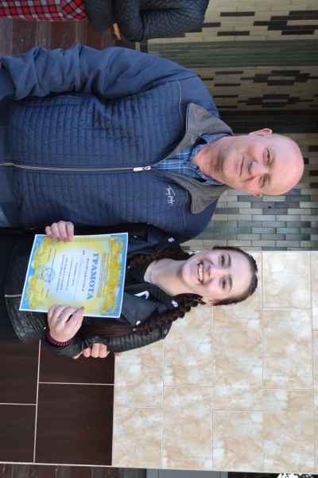

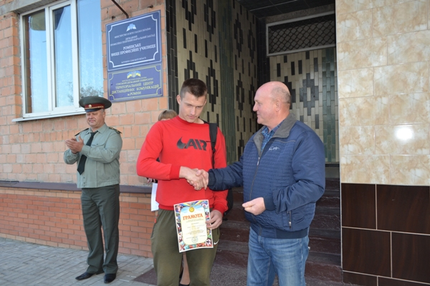

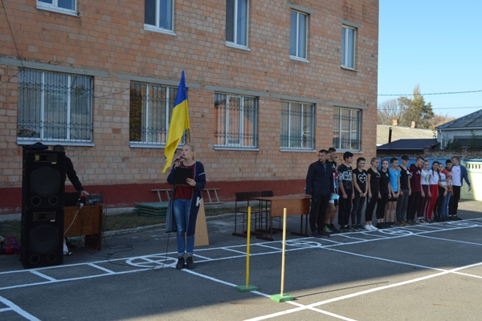

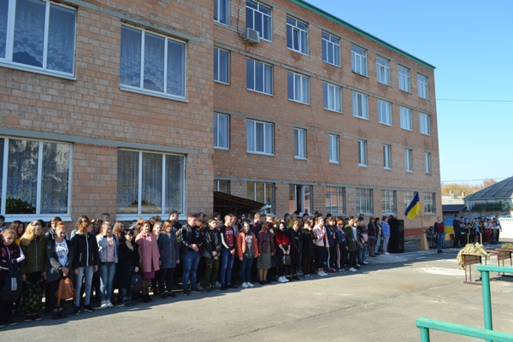

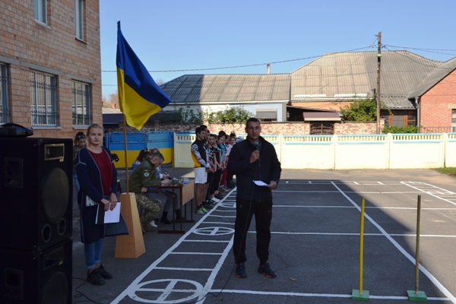

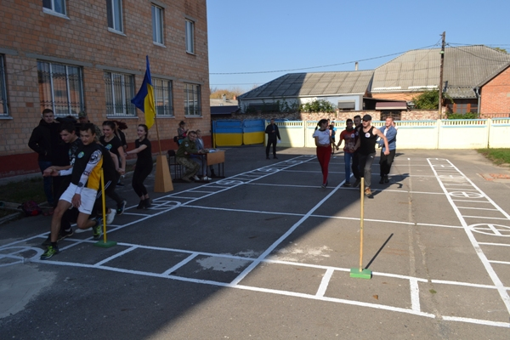

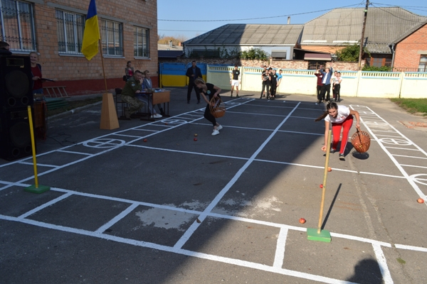

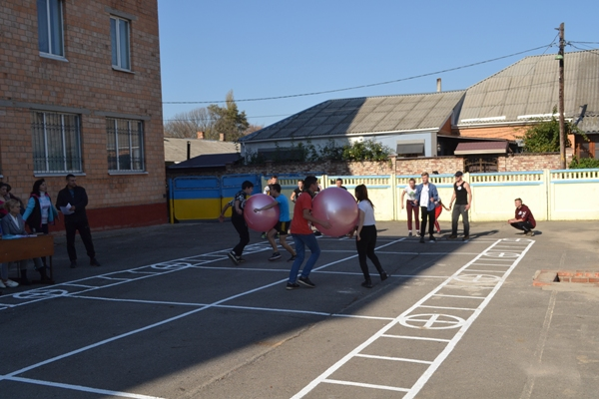

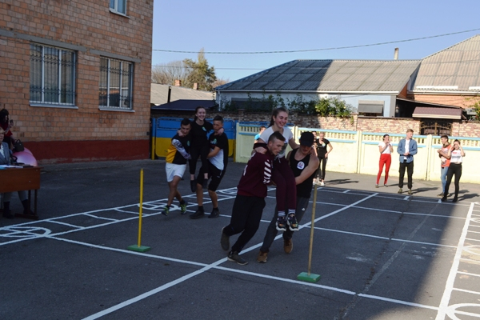

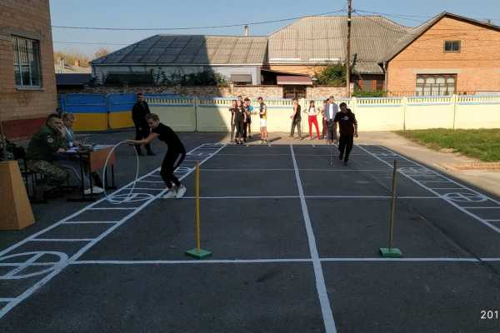

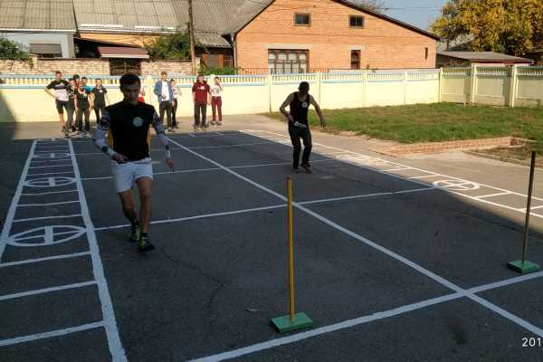

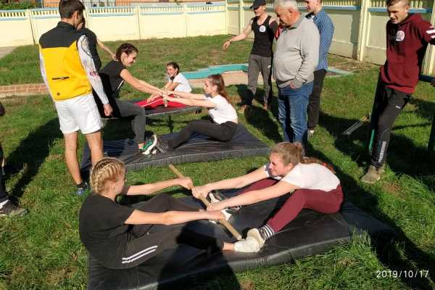

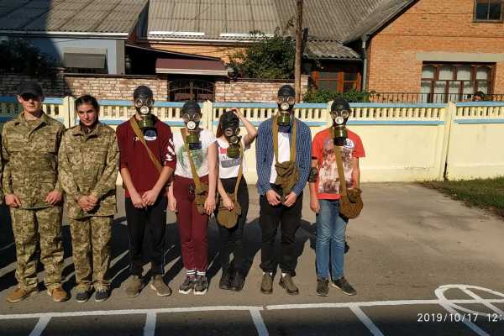

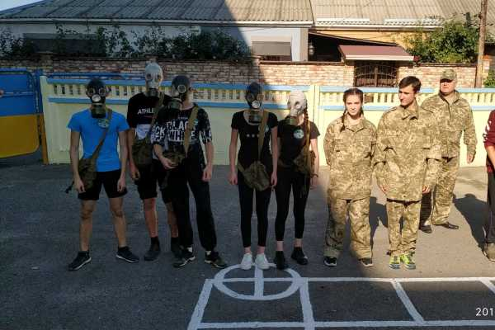

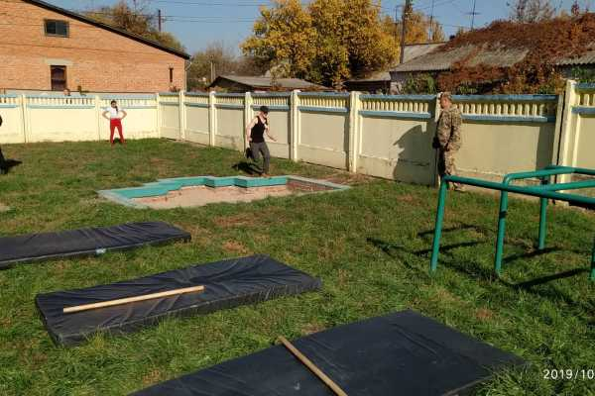

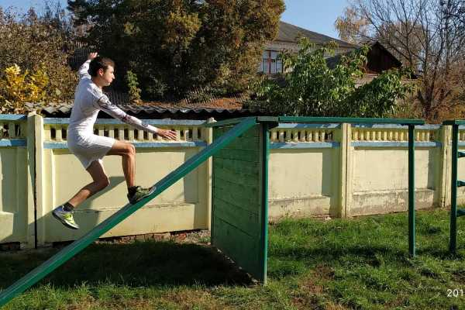

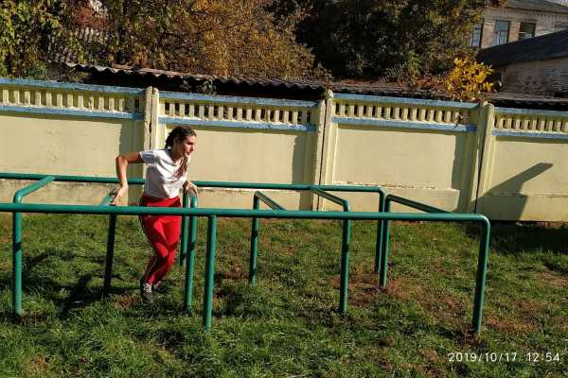

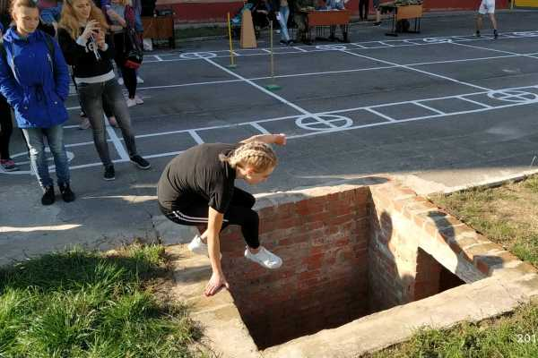

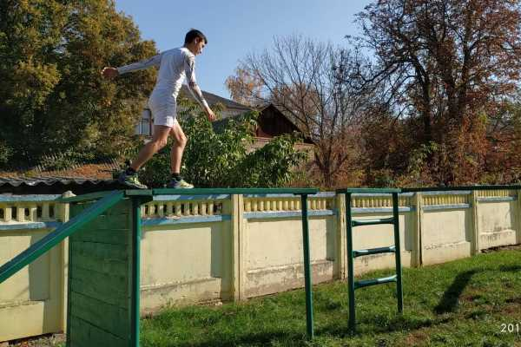

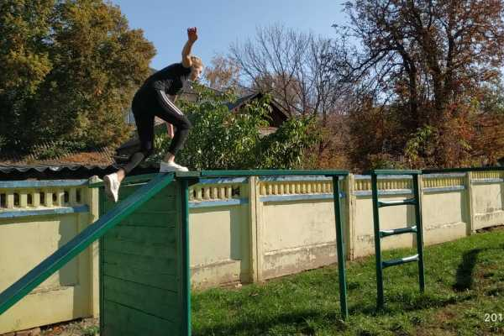

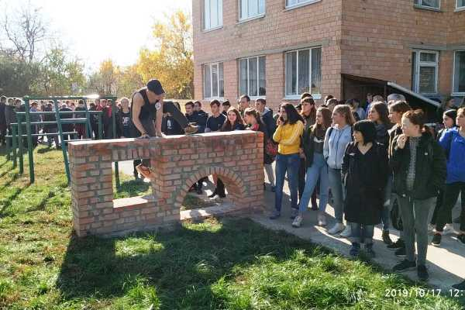

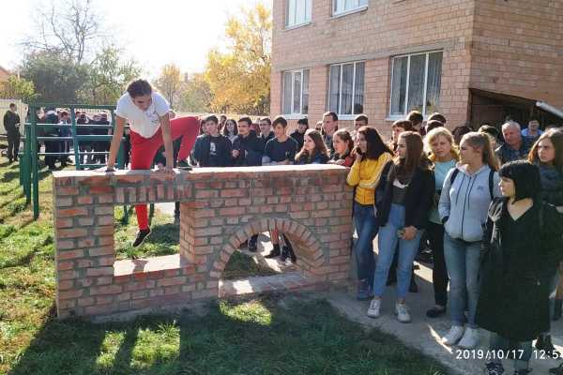

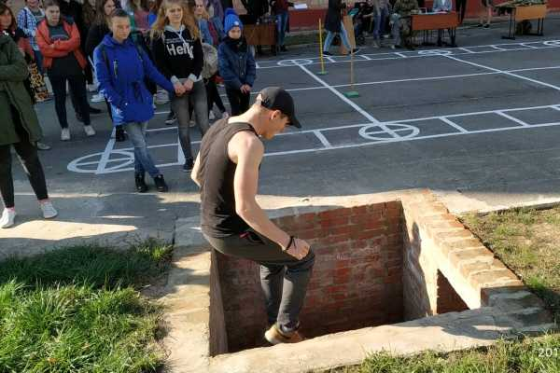

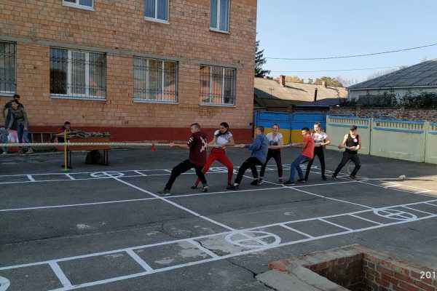

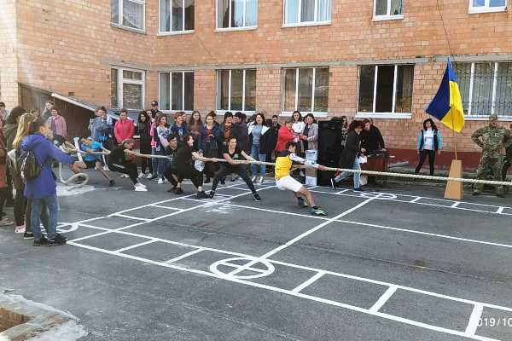

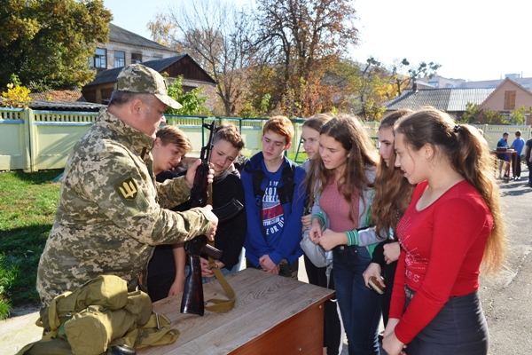

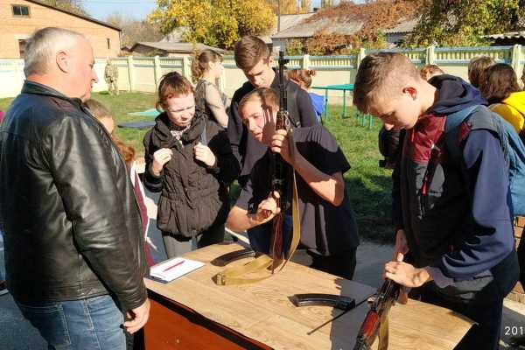

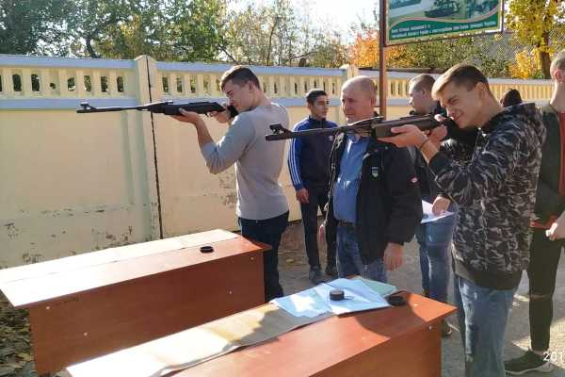

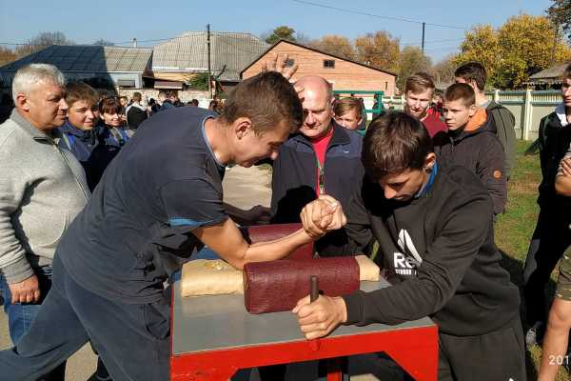

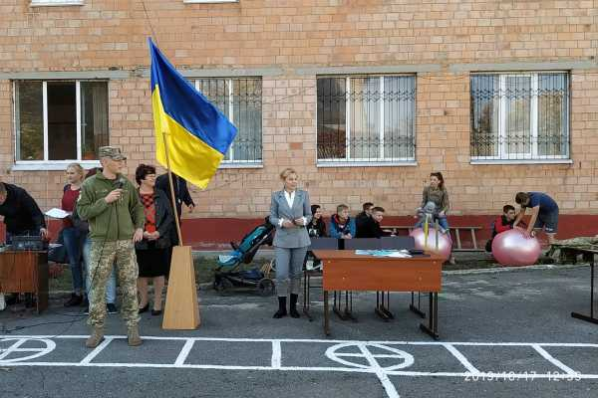

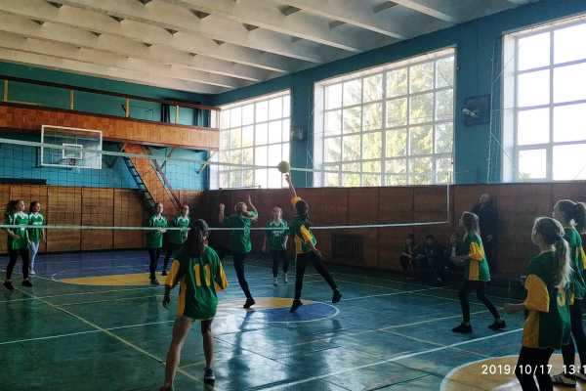

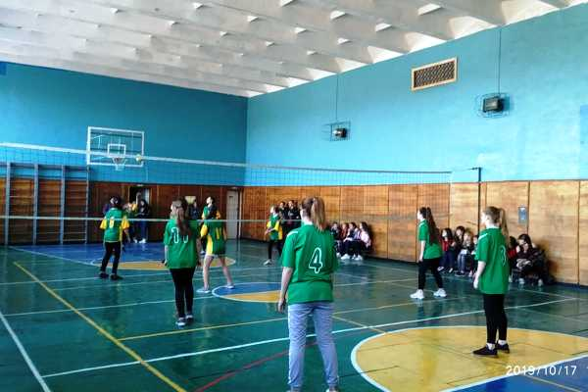

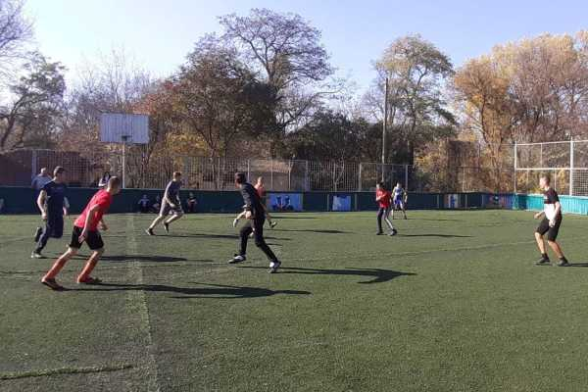

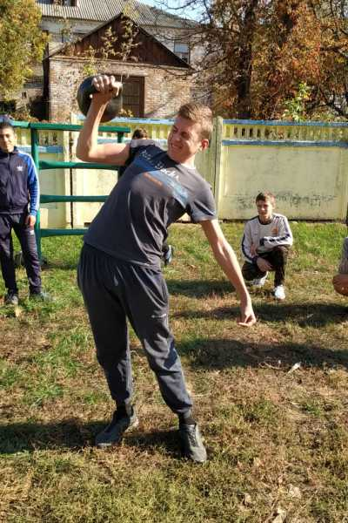

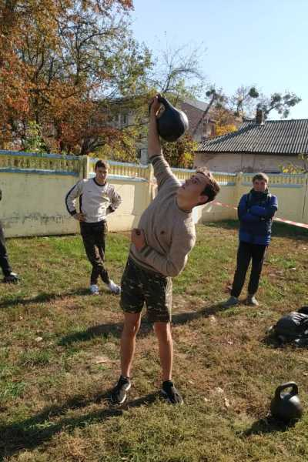
На фото: спортивно-розважальний захід «Козацькі розваги»

УСПІХ КОМАНДИ З МІНІ-ФУТБОЛУ
Триває ХХХІV обласна спартакіада 2019-2020 навчального року серед закладів професійної(професійно-технічної) освіти. В рамках її проведення 16 жовтня на базі ДПТНЗ «Роменське ВПУ» відбулися змагання з міні-футболу.
У команді нашого навчального закладу юні футболісти Рябуха Валерій, Романченко Артем та Радченко Сергій (група АСЕ-2), Загорулько Павло та Кожушко Денис (група МШП-1), Костюн Михайло та Когут Юрій (група МШП-2), Харченко Євген (група МШП-3), Шовковий Денис (група К-2), Тендіт Євген (група БС-1), Мальцев Станіслав (група АСЕ-3).
У підсумку за кількістю очок команда Роменського ВПУ зайняла ІІ місце.
Вітаємо наших футболістів і бажаємо подальших спортивних успіхів.
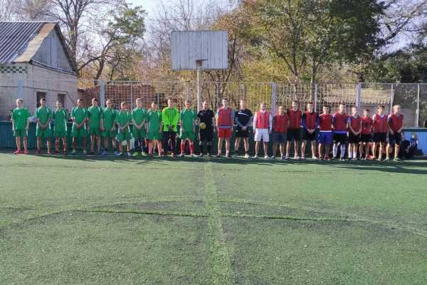

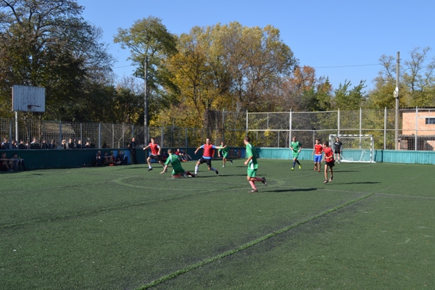

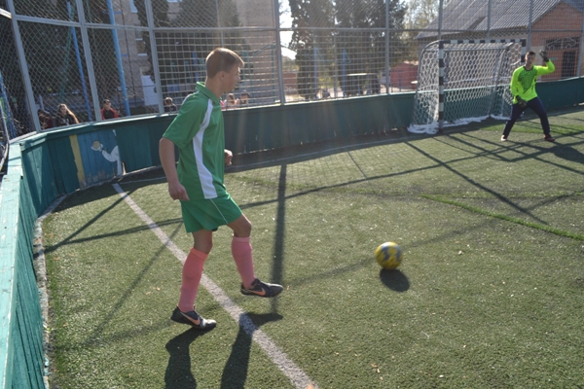

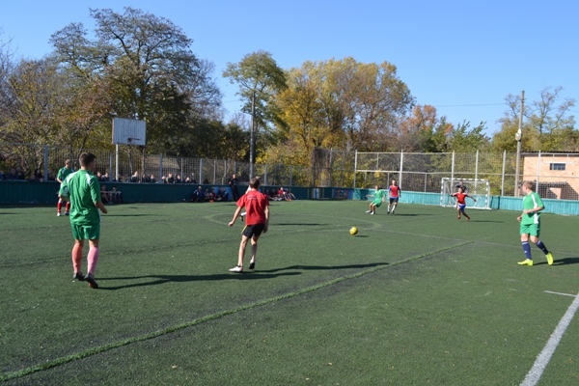
На фото: змагання з міні-футболу

СПОРТИВНО-ПАТРІОТИЧНА ГРА
11 жовтня 2019 року з нагоди Дня захисника України на території історико-етнографічного комплексу «Козацька пристань» за ініціативи відділу молоді і спорту Роменської міської ради відбувся міськрайонний молодіжний спортивно-патріотичний захід «На березі Сули-ріки позмагаймось, козаки!». У змаганнях взяли участь 7 команд зі шкіл міста, району та команда Роменського ВПУ у складі 8 учнів І-ІІ курсів під керівництвом викладача предмету «Захист Вітчизни» Тельцова Ю.О. і керівника Центру військово-патріотичного виховання Гордієнка О.О.
Згідно програми команди-учасниці змагалися зі стрільби, арм-реслінгу, встановлення намету, перетягування канату тощо. У грі наші юнаки і дівчата виборювали призові місця, проте у підсумку змагань перемоги здобути не вдалося.
За результатами турніру команда отримала грамоту міського відділу молоді та спорту за активну участь, а учасники - заохочувальні призи (футболки та чашки). По завершенні гри присутніх частували смачною кашею.
Вітаємо наших юних козаків - ви найкращі!
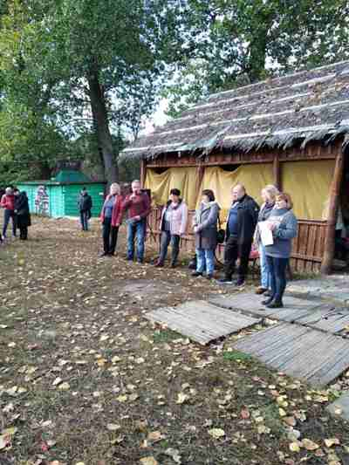

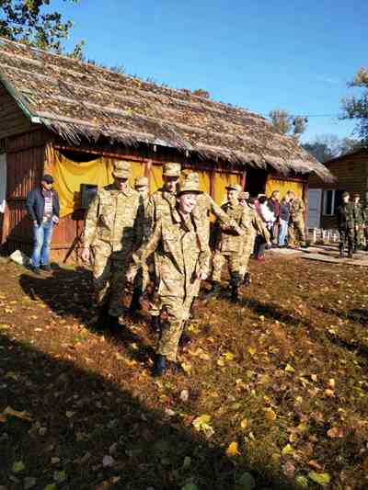

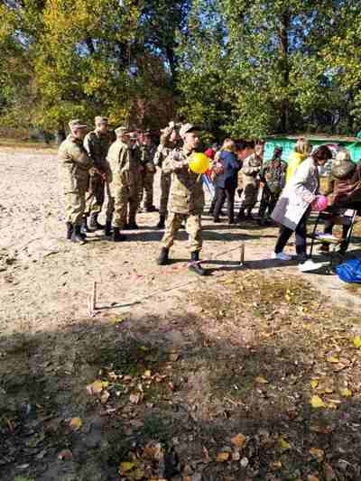

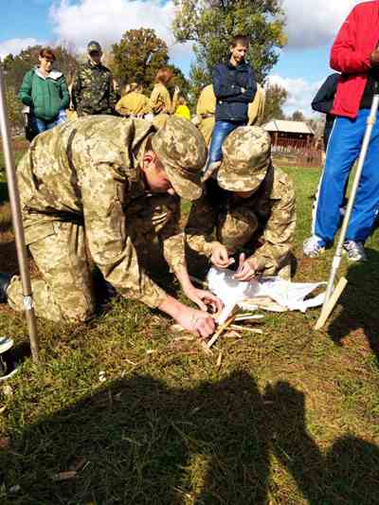

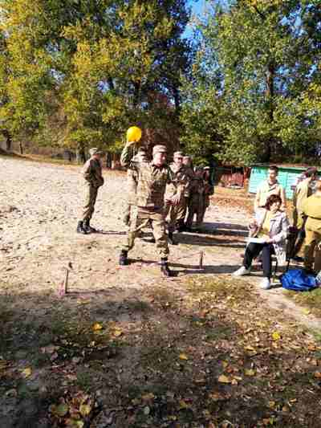

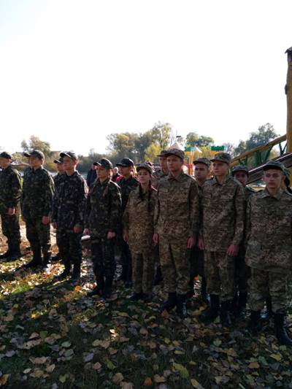

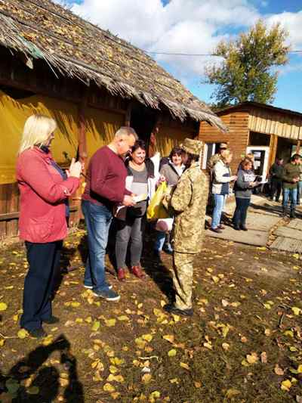

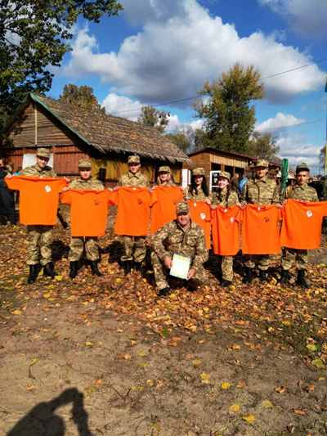
На фото: під час міськрайонного молодіжного спортивно-патріотичного заходу «На березі Сули-ріки позмагаймось, козаки!»

ВІТАЄМО УЧАСНИКІВ СПАРТАКІАДИ
У рамках проведення ХХХІV обласної спартакіади серед закладів професійної(професійно-технічної) освіти 8 жовтня 2019 року в обласному центрі на території парку «Басівський» відбулися змагання з легкоатлетичного кросу. Участь у перегонах взяли 20 учнівських команд.
Наш навчальний заклад представляли юні спортсмени Сіраченко Сергій (група АСЕ-1), Кохно Михайло (група МШП-2), Євтушенко Світлана (група ПП-2) та Аттанова Валентина (група К-1). За результатами забігів на 500 м (дівчата) та 1000 м (хлопці) команда Роменського ВПУ у загальному заліку посіла 5 місце.
Вітаємо наших бігунів з позитивним результатом та бажаємо подальших успіхів у житті та спорті.
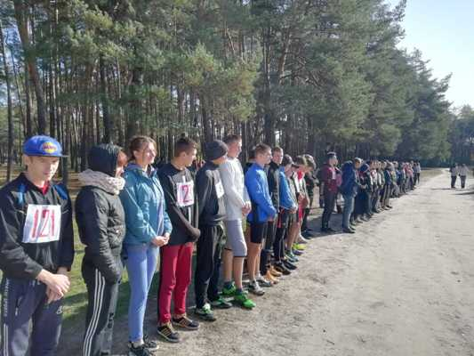

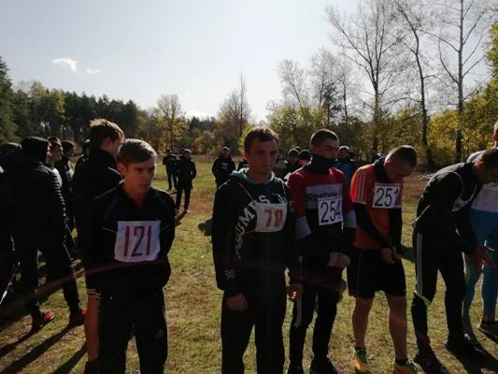

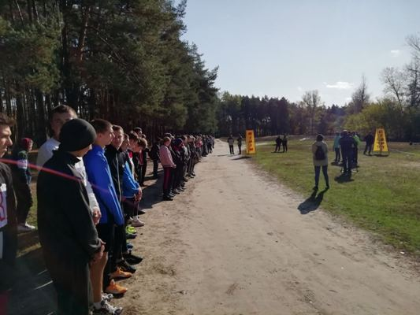
На фото: змагання з легкоатлетичного кросу

